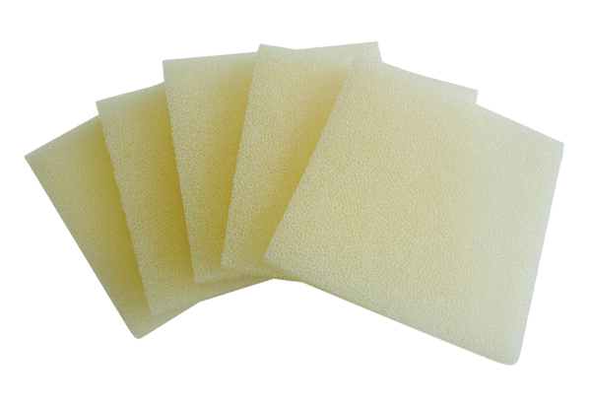Náhradní filtr ALDF 10Obsah dodávky: 5 kusůSortiment: B
Typové číslo: 0093.0154Výrobce: MAICO

